**Дата:**  11.05.2022 **Урок:**  Дизайн і технології **Клас:** 1-В

**Тема. Листівка для тата. Оздоблення виробів із паперу. Виготовлення листівки за зразком.**

**Мета :**розвитокособистостідитинизасобами предметно-перетворювальноїдіяльності, формуванняключових та предметної проектно-технологічної компетентностей, необхідних для розв’язанняжиттєвих проблем у взаємодії з іншими, культурного й національногосамовираження.

**Обладнання для учнів:** альбом-посібник «Маленький трудівничок». Трудове навчання . 1 клас/Роговська Л.І. - Тернопіль : Підручники і посібники, 2018.- 96 с.; фломастери,клей, ножиці .

Відео «Пісня про тата»

<https://www.youtube.com/watch?v=4wiJ_Bad4r0>

Руханка ЯКЩО ТИ ЩАСЛИВИЙ - Гурт Малдіви - З любов'ю до дітей

<https://www.youtube.com/watch?v=lCyFLC7SKbg>

**Види діяльності на уроці**

**1. Емоційне налаштування**

**Вправа «Закінчи речення».**

Мета: формувати моральні установки ,вчити знаходити приємні моменти та викликати бажання робити добрі справи для своїх близьких.

* Мама буде щаслива, коли…
* Тато буде радий , якщо…
* Батьки мене будуть хвалити, коли…
* Якщо мама прийшла з роботи стомлена…

[Джерело:https://fc.vseosvita.ua](https://fc.vseosvita.ua/o/0028dw-cf58.doc)

**2.Мотивація навчальної діяльності**

Перегляд відео «Пісня про тата»

Ви всі звичайно любите своїх татусів.

Як ви проводите час з своїм татом?

Чим подобається займатися на дозвіллі з татком?

Що хочете розповісти про свого тата?

**3.Повідомлення теми уроку**

Така листівка, виготовлена власноруч , стане для вашого тата приємним подарунком до Дня народження чи професійного свята.Ми будемо виготовляти листівку за зразком зі ст.87альбома-посібника. Деталі композиції є на ст.67, їх потрібно вирізати.

**4. Засвоєння нових знань**

Поетапне виконання роботи <https://www.youtube.com/watch?v=4xrXgHG-2n0>

**5.Інструктаж з ТБ при роботі з ножицями та клеєм**

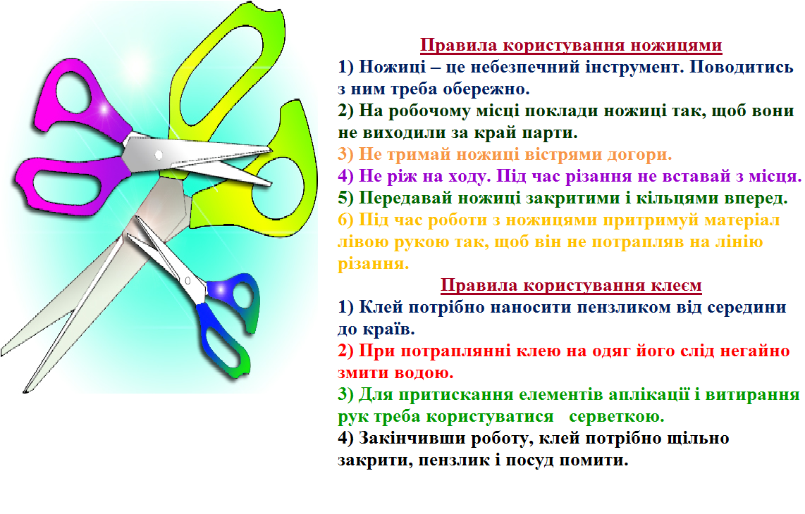

**6. Практична робота учнів**

**7.Руханка «**Руханка ЯКЩО ТИ ЩАСЛИВИЙ - Гурт Малдіви - З любов'ю до дітей »

**8.Демонстрація виробів(фотосесія)**

**9.Рефлексія**

1. *Сьогодні я дізнався …*
2. *На уроці я навчився …*
3. *Менібуловажко …*
4. *Менібулонезрозуміло …*
5. *Тепер я знаю, що …*
6. *Мене здивувало …*
7. *Я б хотівдізнатися, чому …*

***Сфотографуй свою роботу***

***та надсилай фото на Вайбер , Human або ел. пошту*** [*victortaran@i.ua*](mailto:victortaran@i.ua)